Bilan sanitaire d’orientation – Enfant mineur

ናይ ሕኽምና ዉፅኢት - ናይ ህፃናት

Code du centre | N° d’ordre

ናይ ኮድ ማእⷐል |  | ቅደም ሰዓብ

N° dossier de l’enfant : __/__/ - __/__/__/ __/__/__/
መዝገብ ቁፅሪ ናይ ህፃኑ n° Départt - 1^{ères} lettres du centre
መጀመርታ- ናይቲ ማእⷐልናይ መጀመርታ ቃላት

N° d’ordre des dossiers : de la mère : __/__/__/ du père : __/__/__/
ናይ መዝገብ ቁፅሪ ቅደም ሰዓብ N° ናይ አዶ ናይ አቦ

Reporter ces numéros page suivante

እዚ ቁፅሪ ብቀፃሊ ገፅ ይድገምዎ

Nom (majuscules) : ……………………………………………………………………………………………………….
ናይ ቤተሰብ ሽም(ብካፒታል)

Prénom (majuscules) : ………………………………………………………………………………………………….
ሽም ናትካ (ብካፒታል)

Nom des parents si différent (majuscules) : ……………………………………………………………………
ናይ ቤተሰብ ሹም ዝተፈለየ እንተኾይኑ (ብካፒታል)

Nom de l’infirmier(e) : ____________________________________________________
የህክምና ማዕከሉ ስም (ከተማ/ዲፓርትመንት)
Opérateur : □ Samusocial □ Croix Rouge Française
አቅራቢ ሳሙሶሻል የፈረንሳይ ቀይ መስቀል

Nom du centre (ville/département) : _________________________________________
ናይ ሕክምና ማእⷐል ሽም (ከተማ/ክፍሊ)

Date de la rencontre : __/__/ __/__/ __/__/__/__/

ናይ ሕክምና ዉጤት ዝተመለአሉ ዕለት

Reporter la date page suivante
ዕለቱ ብዝቅፅል ገፅ ደጊሞም ይፅሓፍዎ

 | A – Repères|መሰረታዊ መረዳእታ |  |  |  |  |  |  |  |  |  |  |  |  |  |  |  |  |  |  |  |  | Réservé au
 |  |  |  |  |  |  |  |  |  |  |  |  |  |  |  |  |  |  |  |  |  | codage
 | Reporter les N° figurant sur la page de garde : Code du centre : |  |  |  |  |  |  |  |  |  |  |  |  | __/__/ __/__/__/ |  |  |  |  |  |  |  | NE PAS
 |  |  |  |  |  |  |  |  |  |  |  |  |  |  |  |  |  |  |  |  |  | REMPLIR
 | ብመጀመርታ ገፅ ዘሎ ቁፅሪ ድገምዎ ናይኮድ ማዕኸል
 | N° d’ordre : de l’enfant : __/__/__/  ናይቲ ህፃን ተከታተሊ ቑፅሪ |  |  |  | de la mère  ናይ አዶ |  |  |  |  |  | __/__/__/ |  |  |  | du père  ናይ አቦ |  |  |  | __/__/__/ |  |  | ዝተታሕዘ ን  ኮድ ምግባር  ምላእ ኣይትግበር
 | A1 Date de la rencontre/  ናይሕክምና ውጤት ዕለት |  | __/__/ __/__/ |  |  |  | __/__/__/__/
 | A2 sexe/ፆታ: | □ F/አነ □ H/ተባ |  |  |  |  |  |  |  |  |  |  |  |  |  |  |  |  |  |  |  | A2 |__|
 | A3 date de naissance /ናይልደት ዕለት__/__/__/__/__/__/__/__/  A4 Pays de naissance/ትውልዲሀገር : …………………………………………………………………………………… |  |  |  |  |  |  |  |  |  |  |  |  |  |  |  |  |  |  |  |  | A4 |__|
B - Etat de santé/
ናይ ጥዕና ኩነታት
B1 A quand remonte pour cet enfant la dernière visite chez un médecin (centre de soins)?
ንመጨረሻ ጊዜ ህፃን/ዋ ናብ ሓኪም ዝከደሉ መዓዝ ዩ (ናይሕክምና ማእኸል)?
 | □ < 1 mois  < 1 ወርሒ | □ 3 à 6 mois  ካብ3 እስካብ 6 አዋርሕ |  | □ 6 à 12 mois  ካብ6 እስካብ 12  አዋርሕ |  |  | □ 1 à 2 ans  ቅድሚ 12 ወርሒ |  |  |  |  |  |  |  |  |  | □ Ne sait plus  አየስታዉስን |  |  |  |  | B1 |__|
 | B2 A-t-il une maladie ou un problème de santé en cours/  ብተደጋጋሚ ዝሕሞም/ማ ሕማም አሎ?  Si oui lequel/እወ እንተኾይኑ አየናይ ............................................................................................. |  |  |  |  |  |  |  |  |  |  |  |  | □Oui/እወ □ Non  /አይ |  |  |  |  |  |  |  | B2 |__|
 | B3 Problème|ሕማም 1 : …………………………………………………………………………….......................... |  |  |  |  |  |  |  |  |  |  |  |  |  |  |  |  |  |  |  |  | B3
 |  |  |  |  |  |  |  |  |  |  |  |  |  |  |  |  |  |  |  |  |  | |__|__|__
 | …………………………………………………………………………………………………………………………………………… |  |  |  |  |  |  |  |  |  |  |  |  |  |  |  |  |  |  |  |  | B3a |__|
 | A-t-il un traitement/ ሕክምና ተአዚዙሉ/ላ ነይሩ □ Oui/ እወ □Non/አይ |  |  |  |  | Si oui, lequel/እወ እንተኾይኑ አየናይ? ……………………………………………………… |  |  |  |  |  |  |  |  |  |  |  |  |  |  |  | B3b |__|__|
 |  |  |  |  |  |  |  |  |  |  |  |  |  |  |  |  |  |  |  |  |  | B3c |__|
 | Est-il en rupture de médicament/ ሕክምና አቋሪ?  □ Oui/እወ □ Non/አይ |  |  |  | Si oui, depuis quand\እወ እንተኾይኑ ካብ መዓዝ ጀሚሩ? : ………………………………............................. |  |  |  |  |  |  |  |  |  |  |  |  |  |  |  |  | B3d |__|
 |  |  |  |  |  |  |  |  |  |  |  |  |  |  |  |  |  |  |  |  |  | B4
 | B4 Problème| ሕማም 2 : ………………………………………………………………………………………………… |  |  |  |  |  |  |  |  |  |  |  |  |  |  |  |  |  |  |  |  | |__|__|__|
 | ……………………………………………………………………………………………………………………………………………… |  |  |  |  |  |  |  |  |  |  |  |  |  |  |  |  |  |  |  |  | B4a |__|
 |  |  |  |  |  |  |  |  |  |  |  |  |  |  |  |  |  |  |  |  |  | B4b |__|__|
 | A-t-il un traitement ?/ ሕክምና ተአዚዙሉ/ላ ነይሩ ? □ Oui/እወ |  |  | □ Non/አይ |  |  |  |  | Si oui, lequel/እወ አንተኾይኑ አየናይ ? :... ... ... ... …………………… |  |  |  |  |  |  |  |  |  |  |  |  | B4c |__|
 | Est-il en rupture de médicament/ ሕክምና አቋሪፃ/ፁ?  □ Oui/እወ □ Non/አይ |  |  |  | Si oui, depuis quand/ እወ እንተኾይኑ ካብ መዓዝ ጀሚሩ?: ………………………………............................. |  |  |  |  |  |  |  |  |  |  |  |  |  |  |  |  | B4d |__|
 | B5 Autres symptômes ou plaintes, préciser/ካልኦት ናይጥዕና ፀገም ወይ ድማ ስግአት ዉሽጢ : |  |  |  |  |  |  |  |  |  |  |  |  |  |  |  |  |  |  |  |  | B5b
 | ……………………………………………………………………………………………………………………………………………… |  |  |  |  |  |  |  |  |  |  |  |  |  |  |  |  |  |  |  |  | |__|__|__|
 | B6 Qui a répondu aux questions ci-dessus|  አብ ላዕሊ ዘለዉ ሕቶታት መን መሊሱ ? |  |  |  |  |  | □ la mère  አዶ |  |  |  |  | □ le père  አቦ |  |  | □ ’enfant  ህፃኑ/ዋ |  |  |  |  |  |  | B6 |__|
 | Mesures physiques et biologiques Ne remplir que si suspicion d’un problème de santé en cours  ናይ ሰውነትን ባዮሎጂካል መጠን (ቀፂሉ ዘስግእ ናይ ሕማም ስሚዒት እንድሕር ዘየሎ አይትምልእዎ ) |  |  |  |  |  |  |  |  |  |  |  |  |  |  |  |  |  |  |  |  | Ne pas coder
 | Température (°C) : __/__/,__/  ሙቐት |  |  |  |  |  |  |  |  | Hémoglobinémie : __/__/ g/100ml ናይ ሂሞግሎቢን ምርመራ
 | Glycémie capillaire (Hémoglucotest) : __/, __/ g/l  ናይ ካፒላሪ ደም ምርመራ |  |  |  |  |  |  |  |  |  |  | A jeun /ፈጣን  □ Oui/እወ □ non/አይ |  |  |  |  |  |  |  |  |  | Не кодировать
Délai en heures après repas : ………..
ንመጨረሻ ጊዜ ምግቢ ዝበልዓሉ ሰዓት
Version en test 12 novembre 2015
ናይ ሙከራ ሕታም ሕዳር 12, 2015

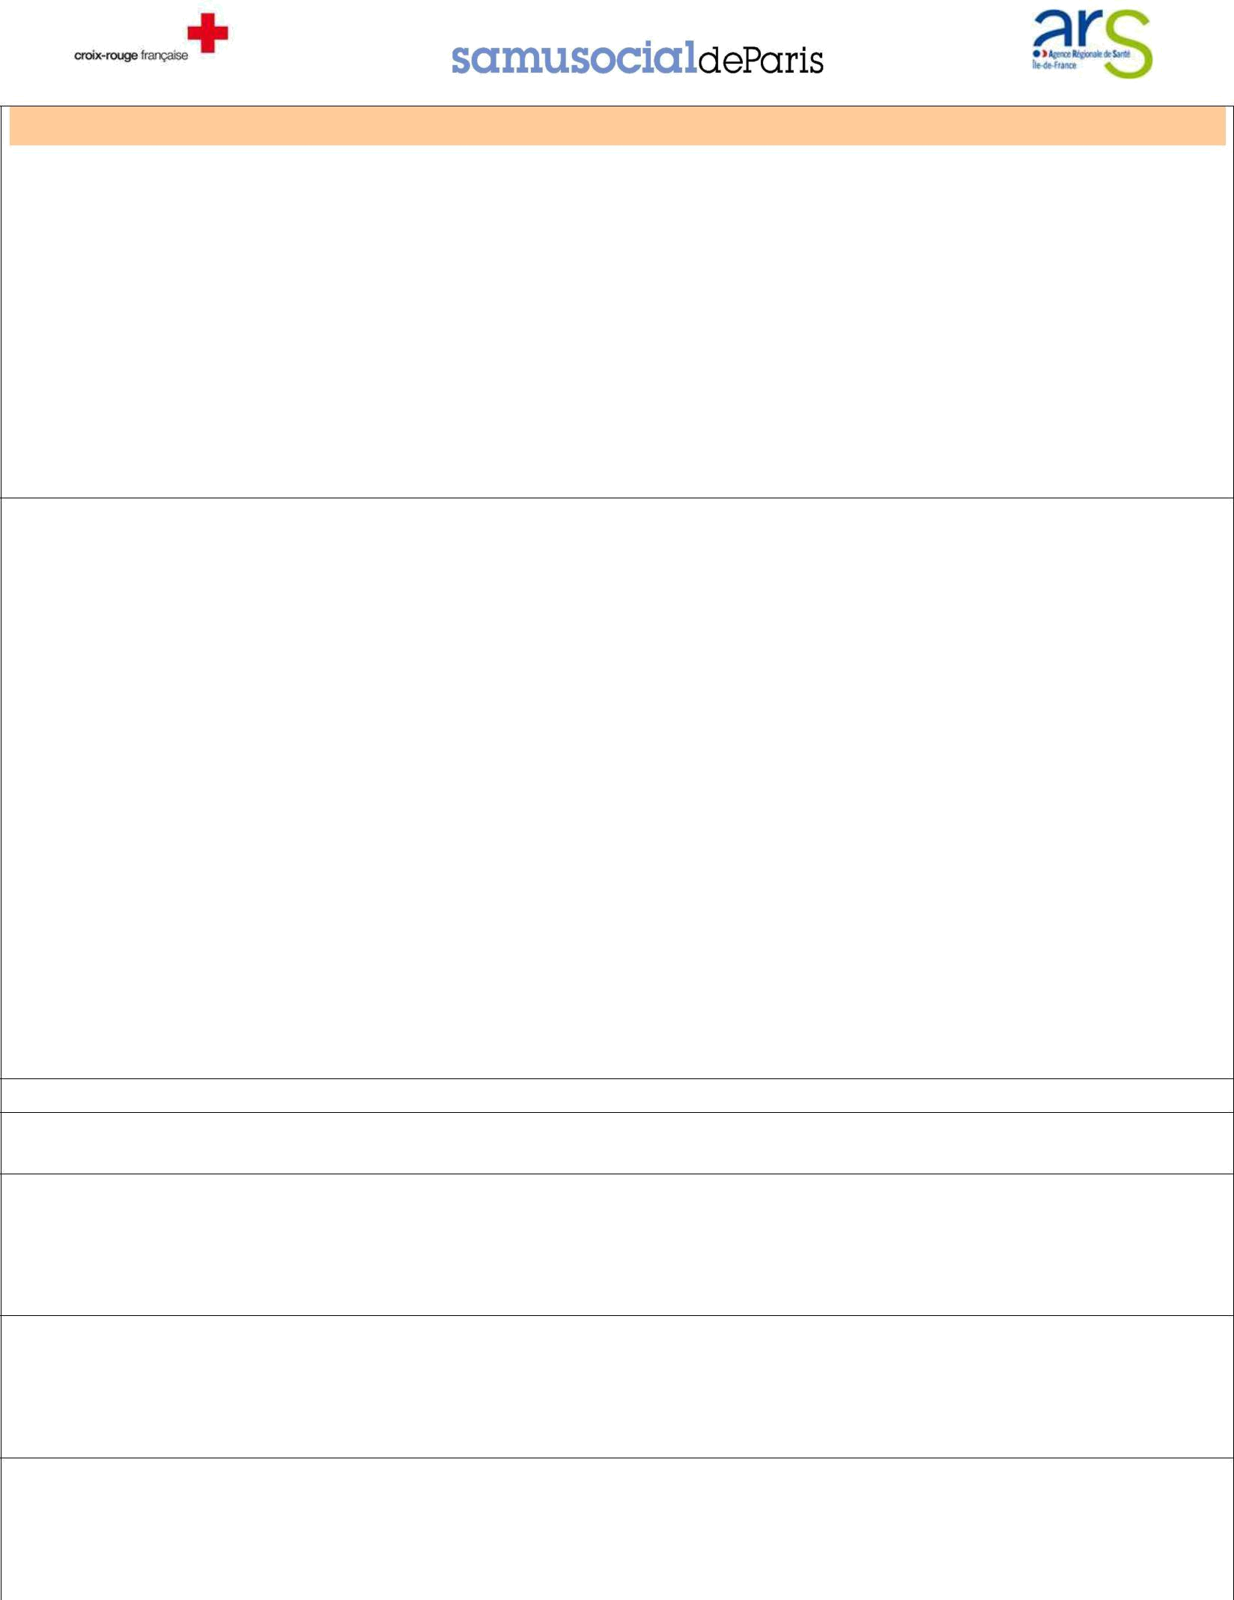
Observations/ ምልከታ

C – Orientation (systématique : cocher au moins une des 4 cases)
ቅድመ ገለፃ (ብዘዴ : ካብ አርባዕቲኡ ጉዳያት ማእኸል ብዉሕዱ ሐዲኡ ምልእዎ )

 |  | C1 |  | C2 |  | C3 |  | C4 |  |  | C1 |__|
 |  | Urgences Hospitalières  ሀንደበት ሕክምና |  | Psycho/  ናይ አእምሮ |  | PMI/  ናይ አቁሑ ሐለዋ |  | PASS pédiatrique  ናይ ህፃናት ሕክምና
 |  |  |  |  |  |  |  |  |  |  | C2 | |__|
 | En urgence/ብፈጣን | □ lieu /ቦታ: |  |  |  |  |  |  |  |  | C2a |__|
 |  | ……………………………. |  |  |  |  |  |  |  |  | C3 | |__|
 |  |  |  |  |  |  |  |  |  |  | C3a |__|
Dans la semaine/
ብሶሙን ዉሽጢ
 | Dans la semaine/  ብሶሙን ዉሽጢ |  |  | □ |  | □ |  | □
 |  |  |  |  |  |  |  |  |  |  | C4 | |__|
 | Les parents sont-ils d’accord pour que nous |  |  | □ Oui/እወ |  | □ Oui/እወ |  | □ Oui/እወ
 |  |  |  | □ Oui/እወ |  | □ Oui/እወ |  | □ Oui/እወ |  |  | C4a |__|
 |  | prenions le RV ?  ቤተሰባትእዚ ምኽሪ ንኽንህብ ፍቃደኛ ድዮም |  | □ Non/አይ |  | □ Non/አይ |  | □ Non/አይ

Si désaccord : demander aux parents d’y réfléchir => les revoir avec l’IDE coordinatrice/
ዘይተስማዕምዑ እንተኾይኖም : ቤተሰባትብ ድጋሚ ክሓስብሉ ጠይቕዎም => ምስ ነርስታት አተሓባበርቲ ተራኸቡ :
C5 |__|

C5 Conclusion finale/ናይ መወዳእታ መዛዘሚ: ……………………………………………………………………………………………

SUIVI PREVU/ ዝተወጠነ ምክትታል

QUALIFICATION/ሞያ LIEU/ቦታ DATE/ዕለት NOM/ሽም COMMENTAIRE/ርኢቶታት

